Для заметок  ________________________________________________  ________________________________________________  ________________________________________________  ________________________________________________  ________________________________________________  ________________________________________________  ________________________________________________  ________________________________________________  ________________________________________________  ________________________________________________  ________________________________________________  ________________________________________________  ________________________________________________  ________________________________________________  ________________________________________________  ________________________________________________  ________________________________________________  ________________________________________________  ________________________________________________  ________________________________________________  ________________________________________________  ________________________________________________  Программа семинара  Школьная неуспешность: как преодолеть трудности в обучении Ершова Т.А., заместитель директора по УВР  Формирование функциональной грамотности обучающихся на уроках информатики как ресурс повышения качества образования Полякова Л.В., учитель информатики  Эффективные способы и практические приемы работы с обучающимися начальных классов при подготовке к ВПР Новоженина Н.В., учитель начальных классов  Психолого-педагогическое сопровождение обучающихся с трудностями в обучении Просекова Ю.Ю., педагог-психолог  Подведение итогов семинара  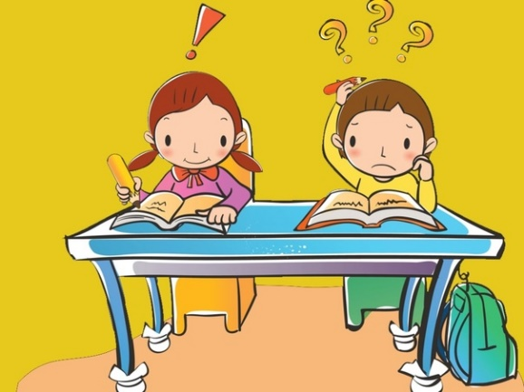 | Муниципальное бюджетное общеобразовательное учреждение  «Средняя общеобразовательная школа № 18»    Школьная неуспешность:  как преодолеть трудности в обучении  Семинар  МБОУ «СОШ № 18» - МБОУ «ООШ № 21»  Бийск  30.11.2022  Развитие функциональной грамотности  Сайт ФГБНУ «Институт стратегии образования Российской академии образования». Демонстрационные материалы  http://skiv.instrao.ru/support/demonstratsionnye-materialya/  Сайт Федерального института педагогических измерений (ФИПИ). Открытый банк заданий для оценки естественнонаучной грамотности (VII-IX классы)  https://fipi.ru/otkrytyy-bank-zadaniy-dlya-otsenki-yestestvennonauchnoy-gramotnosti  Портал «Электронный банк заданий для оценки функциональной грамотности»  https://fg.resh.edu.ru/  Сайт Федерального института оценки качества образования (ФИОКО). Открытые задания PISA  https://fioco.ru/примеры-задач-pisa  Методическая поддержка педагогов  Сайт «Единое содержание общего образования». Формирование функциональной грамотности  https://edsoo.ru/Funkcionalnaya_gramotnost.htm  Сайт ФГБНУ «Институт стратегии образования Российской академии образования». Всероссийский семинар «Формирование и оценка функциональной грамотности»  https://edsoo.ru/Vserossijskij_metodicheskij_seminar_Formirovanie_  i_ocenka_funkcionalnoj_gramotnosti_.htm  Сайт АИРО имени А.М. Топорова. Научно-методическое сопровождение формирования функциональной грамотности в Алтайском крае  https://iro22.ru/sample-page/fgos-funkcionalnaja-gramotnost/

